生の野菜とゆでた野菜のちがいを調べよう！（実験１）

一日に必要な野菜の量は・・・３５０ｇ です！ 主な栄養は ビタミンＣ カロテン
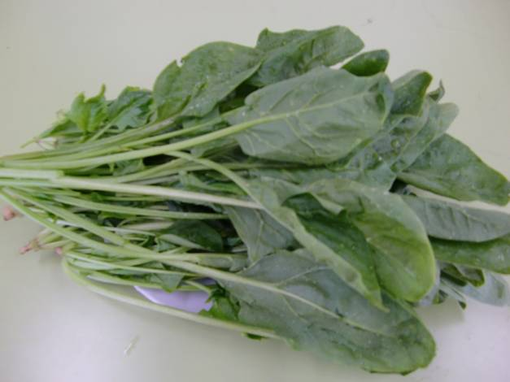
キャベツ３５０ｇ 生 ほうれん草３５０ｇ 生 キャベツを観察して
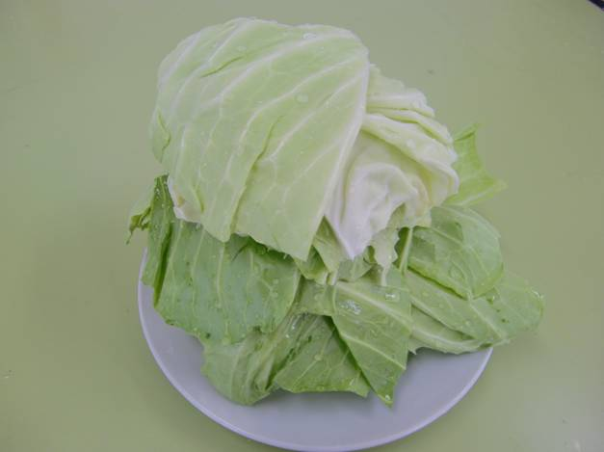
・かたくてシャキシャキしている。
・味がからく、薄く感じた。
・かさがすごく多くて全部は食べられないかも。
・色は白っぽかったり黄緑だったりした。

ゆでると ゆでると
・やわらかくてしんなりした歯ごたえで食べやすい。
・甘みが出てきた。
・ゆでる前より、かさがすごく減った。これなら食べられそう。
・色があざやかになり、緑色がこくなった。

